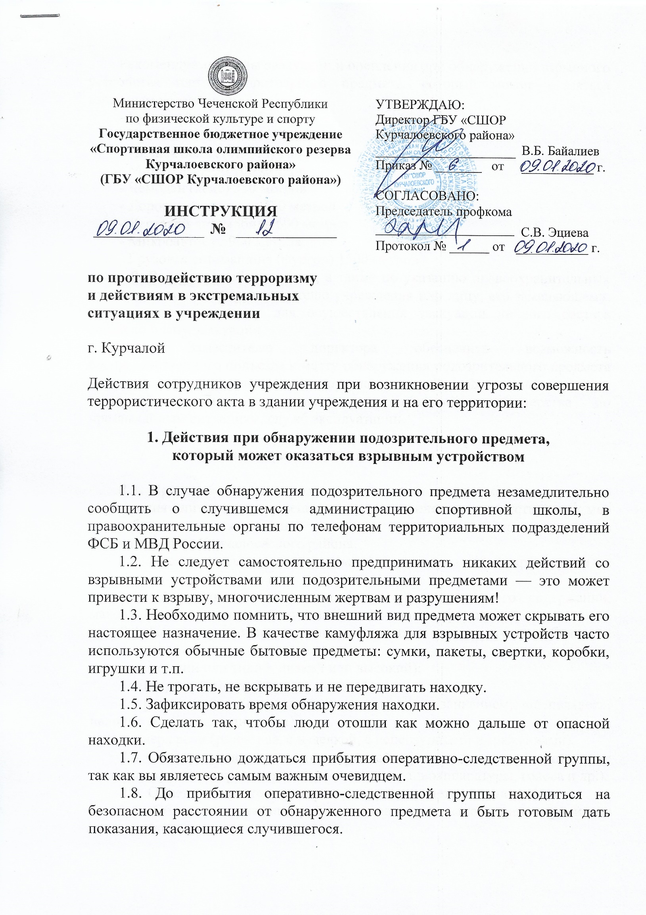Рекомендуемые зоны эвакуации и оцепления при обнаружении взрывного устройства или подозрительного предмета, который может оказаться взрывным устройством:
- Граната 200 метров
- Тротиловая шашка 100 метров
- Пивная банка (0,33 л.) 100 метров
- Мина МОН–50 100 метров
- Чемодан (кейс) 250 метров
- Дорожный чемодан 350 метров
- Легковой автомобиль 600 метров
- Микроавтобус 900 метров
- Грузовая автомашина (фургон) 1500 метров
1.9. В случае необходимости, а также по указанию правоохранительных органов и спецслужб руководителю учреждения или лицу, его заменяющему, следует подать команду для осуществления эвакуации личного состава согласно плану эвакуации.
1.10. Заместителю директора обеспечить возможность беспрепятственного подъезда к месту обнаружения подозрительного предмета автомашин правоохранительных органов, скорой медицинской помощи, пожарной охраны, сотрудников подразделений министерства по чрезвычайным ситуациям, служб эксплуатации.

2. Действия при поступлении угрозы по телефону

2.1. При поступлении угрозы немедленно доложите об этом директору учреждения или лицу, его замещающему, для принятия соответствующих мер и сообщения о поступившей угрозе в правоохранительные органы, в администрацию Курчалоевского района.
2.2. Постарайтесь дословно запомнить разговор и зафиксировать его на бумаге.
2.3. Не распространяйтесь о факте разговора и его содержании, максимально ограничьте число людей, владеющих информацией.
2.4. По ходу разговора отметьте пол, возраст звонившего и особенности его речи:
- голос (громкий или тихий, низкий или высокий);
- темп речи (быстрый или медленный);
- произношение (отчетливое, искаженное, с заиканием, «шепелявое», наличие акцента или диалекта);
-манера речи (развязная, с издевкой, с нецензурными выражениями).
2.5. Обязательно отметьте звуковой фон (шум автомашин или железнодорожного транспорта, звук теле- или радиоаппаратуры, голоса и др.).
2.6. Отметьте характер звонка (городской или междугородный).
2.7. Обязательно зафиксируйте точное время начала разговора и его продолжительность.
2.8. В любом случае постарайтесь в ходе разговора получить ответы на следующие вопросы:
- куда, кому, по какому телефону звонит этот человек?
- какие конкретно требования он выдвигает?
- выдвигает требования лично он, выступает в роли посредника или представляет какую-то группу лиц?
- на каких условиях он или они согласны отказаться от задуманного?
- как и когда с ним (с ними) можно связаться?
- кому вы можете или должны сообщить об этом звонке?
2.9. Постарайтесь добиться от звонящего максимально возможного промежутка времени для принятия вами и вашим руководством решений или совершения каких-либо действий.
2.10. Если возможно, еще в процессе разговора сообщите о нем руководству школы, если нет, то немедленно после его окончания.

3. Действия при поступлении угрозы в письменной форме

3.1. После получения такого документа обращайтесь с ним максимально осторожно. По возможности уберите его в чистый плотно закрываемый полиэтиленовый пакет и поместите в отдельную жесткую папку.
3.2. Постарайтесь не оставлять на документе отпечатков своих пальцев.
3.3. Вскрытие конверта, в который упакован документ, производите только с левой или правой стороны, аккуратно отрезая кромки ножницами.
3.4. Сохраните документ с текстом, конверт и любые вложения в него, упаковку.
3.5. Не расширяйте круг лиц, знакомых с содержанием документа.
3.6. Анонимные материалы направляются в правоохранительные органы с сопроводительным письмом, в котором дается их описание (вид, количество, каким способом и на чем исполнены, с каких слов начинается и какими заканчивается текст, наличие подписи и т.п.), а также обстоятельств, связанных с распространением, обнаружением или получением материалов.
3.7. Анонимные материалы не должны сшиваться, склеиваться, на них не разрешается делать надписи, подчеркивать или обводить отдельные места в тексте, писать резолюции и указания. Такие материалы запрещается мять и сгибать. При написании резолюций и другой информации на сопроводительных документах не должно оставаться продавленных следов на анонимных материалах.

4. Действия при захвате заложников

4.1. При захвате заложников необходимо незамедлительно сообщить в правоохранительные органы о сложившейся в учреждении ситуации.
4.2. В ситуации, когда проявились признаки угрозы захвата в заложники вас, постарайтесь избежать попадания в их число. С этой целью немедленно покиньте опасную зону или спрячьтесь.
4.3. Спрятавшись, дождитесь ухода террористов и при первой возможности покиньте временное убежище. Исключением являются ситуации, когда вы оказались в поле зрения террористов или, когда высока вероятность встречи с ними.
4.4. Не вступайте в переговоры с террористами по собственной инициативе.
4.5. Примите меры к беспрепятственному проходу (проезду) на объект сотрудников правоохранительных органов, МЧС, автомашин скорой медицинской помощи.
4.6. По прибытии сотрудников спецподразделений ФСБ и МВД окажите помощь в получении интересующей их информации.
4.7. При необходимости выполнять требования преступников, если это не связано с причинением ущерба жизни и здоровью людей, не спорьте с террористами.
4.8. Не допускать действий, которые могут спровоцировать нападающих к применению оружия и привести к человеческим жертвам.
4.9. Перенося лишения, оскорбления и унижения, не смотрите в глаза преступникам, не ведите себя вызывающе.
4.10. При необходимости совершить то или иное действие (сесть, встать, попить, сходить в туалет), спрашивайте разрешение.
4.11. Если вы ранены, то постарайтесь не двигаться. Этим вы сократите потерю крови.
4.12. Помните: ваша цель — остаться в живых.
4.13. Будьте внимательны, постарайтесь запомнить приметы преступников, отличительные черты их лиц, одежду, имена, клички, возможные шрамы и татуировки, особенности речи и манеры поведения, тематику разговоров и т.д.
4.14. Помните, что, получив сообщение о вашем захвате, спецслужбы уже начали действовать и предпримут все необходимое для вашего освобождения.
4.15. Во время проведения спецслужбами операции по вашему освобождению неукоснительно соблюдайте следующие требования:
- лежите на полу лицом вниз, голову закройте руками и не двигайтесь;
- ни в коем случае не бегите навстречу сотрудникам спецслужб или от них, так как они могут принять вас за преступника;
- если есть возможность, держитесь подальше от проемов дверей и окон.

5. Действия при стрельбе

5.1. Если вы услышали стрельбу на улице, не стойте у окна, даже если оно закрыто занавеской.
5.2. Передвигаясь по помещению во время стрельбы, не поднимайтесь выше уровня подоконника.
5.3. Не разрешайте сотрудникам учреждения входить в помещение, со стороны которого слышны выстрелы.
5.4. Если стрельба застала вас на улице, ложитесь на землю и постарайтесь отползти за укрытие (угол здания, клумба, остановка). Если такового поблизости нет, закройте голову руками и лежите смирно. Когда все утихнет, вы сможете подняться и, изменив маршрут, добраться до места назначения.

6. Действия при взрыве здания

6.1. Если произошел взрыв, нужно немедленно лечь на пол, стараясь не оказаться вблизи стеклянных шкафов, витрин и окон.
6.2. Если здание стало рушиться, то укрыться можно под главными стенами, потому что гибель чаще всего несут перегородки, потолки и люстры.
6.3. Если здание «тряхнуло», не надо выходить на лестничные клетки, касаться включенных электроприборов.
6.4. Оказавшись в темноте, не стоит тут же зажигать спички, т.к. могла возникнуть утечка газа.
6.5. Выходить из здания следует прижавшись спиной к стене, особенно если придется спускаться по лестнице. При этом необходимо пригнуться, прикрыть голову руками, поскольку сверху могут посыпаться обломки и стекла.
6.6. Оказавшись на улице, нужно отойти от здания. При этом необходимо следить за карнизами и стенами, которые могут рухнуть. Важно быстро сориентироваться на местности, т.к. при обрушении дома поднимается густая туча пыли, которая может вызвать панику.

7. Особенности террористов-смертников и действия при их угрозе

7.1. Характерными признаками террористов-смертников являются их неадекватное поведение; неестественная бледность, некоторая заторможенность реакций и движений, вызванные возможной передозировкой транквилизаторов или наркотических веществ; желание уклониться от камер видеонаблюдения (попытка опустить голову, отвернуться, прикрыть лицо рукой или платком, спрятаться за более высокого человека).
7.2. Террорист, как правило, имеет при себе мобильный телефон для связи с руководителем в случае возникновения трудностей. Поскольку террористы чаще всего не являются жителями других городов или стран, они, как правило, неуверенно ориентируются на местности и не отличаются хорошими навыками владения мобильными телефонами.
7.3. Национальность исполнителя-смертника для организаторов террористических акций принципиальной роли не играет. Между тем анализ последних проявлений терроризма на территории России показывает стремление использовать в этих целях представителей отдаленных сельских поселений южных регионов страны.
7.4. При совершении теракта смертники одеваются в одежду, характерную для данной местности. Тем не менее в их одежде, поведении присутствует ряд характерных признаков. Женщины имеют головной убор, при этом возможен не только традиционный глухой платок, но и легкие косынки или бейсболки. В летнее время одежда террориста-смертника не соответствует погоде, поскольку является чересчур просторной, т.к. предназначена для сокрытия на теле взрывного устройства.
7.5. Будьте осторожны! Если смертник почувствует внимание окружающих, он может привести взрывное устройство в действие незамедлительно. Поэтому, чтобы обезопасить себя и окружающих, старайтесь соблюдать спокойствие и, не привлекая внимания подозрительного вам человека, сообщить о нем в административные или правоохранительные органы либо в службы безопасности.

8. Действия при угрозе химического или биологического терроризма

8.1. При обнаружении или установлении фактов применения химических и биологических веществ в учреждении или на его территории необходимо немедленно сообщать об этом руководителю учреждения или лицу, его замещающему, в правоохранительные органы и в органы ГО и ЧС.
8.2. В случае реального поражения химическим веществом пострадавшего следует немедленно вывести (вынести) на свежий воздух и оказать ему первую медицинскую помощь: обеспечить тепло и покой, при необходимости — промывание желудка, кислородное или искусственное дыхание, прием необходимых медицинских препаратов, после чего направить пострадавшего в медицинское учреждение. Эти мероприятия проводит санитарное звено формирования ГО под руководством медицинского работника.
8.3. При угрозе эпидемии или воздействия биологических агентов необходимо максимально сократить контакты с другими людьми, прекратить посещение общественных мест, не выходить без крайней необходимости на улицу. Выходить можно только в средствах индивидуальной защиты, хотя бы простейших, таких как ватно-марлевые повязки, наглухо застегнутая верхняя одежда с капюшоном, сапоги и перчатки.

9. Действия при получении информации об эвакуации

9.1. Получив сообщение от администрации учреждения о начале эвакуации, соблюдайте спокойствие и четко выполняйте мероприятия, предусмотренные планом эвакуации сотрудников.
9.2. Возьмите личные документы, деньги и ценности.
9.3. Окажите помощь в эвакуации тем, кому это необходимо.
9.4. Обязательно закройте на замок двери кабинетов, в которых находится ценная документация и дорогостоящее имущество — это защитит помещение от возможного проникновения мародеров.
9.5. Не допускайте паники, истерики и спешки. Помещение покидайте организованно, согласно схеме путей эвакуации.
9.6. Возвращайтесь в покинутое помещение только после разрешения ответственных лиц.
9.7. Помните, что от согласованности и четкости ваших действий будет зависеть жизнь и здоровье многих людей.

10. Мероприятия по предотвращению террористических актов в учреждении и на его территории

10.1. Главным специалистам отделов содержать в порядке помещения, запасные выходы, которые должны быть закрыты и опечатаны. Опечатанными должны быть также пожарные краны, огнетушители и электрощиты. Ежедневно осуществлять контроль состояния этих объектов.
10.2. Сотрудникам учреждения прибывать на свои рабочие места за 15 минут до начала работы с целью проверки состояния помещений на предмет отсутствия посторонних и подозрительных предметов, а также для подготовки их к работе.
10.3. Каждый сотрудник учреждения обязан при обнаружении недостатков и нарушений, касающихся обеспечения безопасности, незамедлительно сообщить об этом непосредственному руководителю.

11. Как выявить террористов?

11.1. Признаки подготовки теракта:
Следует обращать внимание на использование помещений учреждения. Перемещение и складирование в них предметов, которые, как вам кажется, не должны находиться в данном месте в это время, вызывает обоснованные подозрения (например, хранение больших партий мешков с сыпучими веществами). Террористы и их пособники обычно стараются осуществлять подобные действия в вечернее и ночное время суток.
Помните, что внешний вид предмета может скрывать его истинное назначение.
Террористы маскируют самодельные взрывные устройства под обычные бытовые предметы: сумки, пакеты, свертки и даже детские игрушки. Не пытайтесь предпринимать самостоятельные действия в отношении подозрительных лиц или предметов. Ваша задача — незамедлительно сообщить о своих подозрениях сотрудникам милиции или спецслужб.
11.2. Предварительное изучение объекта теракта:
Организаторы террористических акций всегда предварительно изучают место совершения будущего теракта, для чего проводят видео- и фотосъемку, составляют схемы объекта и путей подхода к нему, пытаются получить данные о системе безопасности объекта, в том числе и через сотрудников охраны. Автомобили с террористами никогда не останавливаются рядом с местом проведения теракта. В присутствии чужого водителя автотранспорта они стараются не разговаривать, а в случае необходимости обходятся общими фразами исключительно на родном языке.
11.3. Террористы — это особо опасные преступники. Они разрабатывают и применяют различные средства террористической деятельности, в том числе предполагающие использование отравляющих химических веществ и биологических средств (агентов). Поэтому только постоянное проявление наблюдательности, высокой бдительности и дисциплинированности, строгое соблюдение требований данной инструкции каждым сотрудником и обучающимся могут предупредить и предотвратить террористические акты и другие преступления в школе и на ее территории, обеспечить безопасность школьников и персонала во время их нахождения в учреждении.

Ознакомлен: М.С-Э. Хадаев

